Муниципальное образование «Приамурское городское поселение»
Смидовичского муниципального района
Еврейской автономной области

СОБРАНИЕ ДЕПУТАТОВ

РЕШЕНИЕ
26.09.2024 № 81
п. Приамурский

О присвоении почетного звания «Почетный житель муниципального образования «Приамурское городское поселение»

В соответствии с Уставом муниципального образования «Приамурское городское поселение» Смидовичского муниципального района Еврейской автономной области, решением Собрания депутатов городского поселения от 20.09.2022 года № 302 «Об утверждении Положения о присвоении почетного звания «Почетный житель муниципального образования «Приамурское городское поселение» Собрание депутатов
РЕШИЛО:
1. Присвоить почетное звание «Почетный житель муниципального образования «Приамурское городское поселение» Внуковой Наталье Семеновне.
2. Опубликовать настоящее решение и краткие биографические данные на Почетного жителя муниципального образования «Приамурское городское поселение» Внукову Наталью Семеновну в информационном бюллетене «Приамурский вестник» и на официальном сайте администрации Приамурского городского поселения в сети интернет.
3. Контроль за исполнением настоящего решения возложить на постоянную комиссию Собрания депутатов по социальным вопросам и вопросам ЖКХ.
4. Настоящее решение вступает в силу после дня его официального опубликования.

Председатель Собрания депутатов А. В. Мариняк

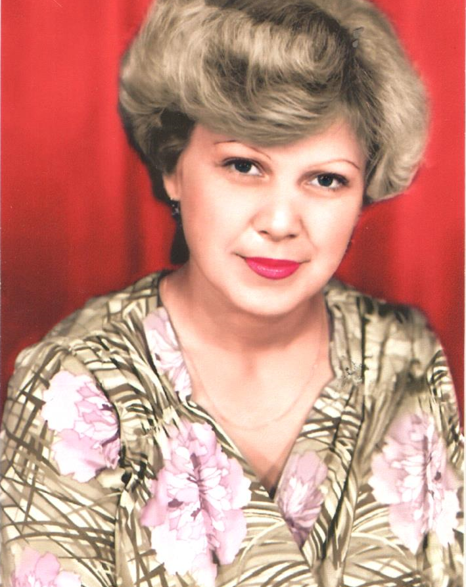
Краткие биографические данные
на Почетного жителя муниципального образования
«Приамурское городское поселение»
Внуковой Натальи Семеновны
Внукова Наталья Семеновна живет в поселке имени Тельмана с 1984 года. В течение 10 лет была главой Тельманской поселковой администрации. За годы работы Внукова Н.С. зарекомендовала себя компетентным специалистом, отличным организатором, обладает развитыми управленческими навыками.
Сейчас Внукова Н.С. находится на заслуженном отдыхе, но проблемы поселка, по-прежнему, для нее на первом месте. Имея огромный опыт руководящей работы, Внукова Н.С. помогает жителям поселка оперативно решать вопросы связанные с обеспечением жизнедеятельности населенного пункта в сфере жилищно-коммунального хозяйства, энергетики, теплоснабжения, благоустройства. Внукова Н.С. занимается вопросами уборки территории села после тайфунов и неблагоприятных погодных условий, организовывает работу волонтеров по ликвидации поваленных деревьев, очистки социальных объектов. Без ее внимания не остается ни одна проблема.
Внукова Н.С. активно занимается общественной деятельностью, сотрудничает с Советом ветеранов, женской общественностью села. По инициативе Внуковой Н.С. и при ее активной поддержке в поселке имени Тельмана проводится большое количество различных мероприятий, связанных с юбилейными и праздничными датами. К развитию творческой жизни поселка Внукова Н.С. привлекла не только взрослое население поселка, но и молодежь.
Среди заслуг Натальи Семеновны – победа поселка в районных конкурсах – «За лучшее санитарное состояние и благоустройство населенных пунктов района», «За лучшую детскую спортивную площадку». Внукова Н.С. принимала непосредственное участие в сборе денежных средств на строительство стелы «Погибшим и умершим участникам войны села имени Тельмана», которая в 2015 году признана одной из лучших в Смидовичском районе.
Внукова Н.С. – председатель участковой избирательной комиссии и уже 20 лет успешно проводит работу по подготовке избирательных компаний. Благодаря ее деловым качествам, организаторским способностям, заслуженному авторитету и уважению среди жителей поселка, участковая избирательная комиссии под ее руководством качественно выполняет поставленные задачи. Голосование на ее участке проходит организованно, всегда отмечается высокая явка избирателей.
Начиная с 2013 года, наводнения в Смидовичском районе Еврейской автономной области происходят практически каждый год. Природная стихия, вызванная повышением уровня Амура и грунтовых вод, наносит ущерб на десятки миллионов рублей – под воду уходят огороды, приусадебные участки, хозяйственные постройки и жилые дома. В период наводнения, вызванного подъемом воды в р. Амур в 2021 году, Внукова Н.С. вновь оказалась в числе самых активных жителей поселка, вставших на его защиту. Не считаясь с личным временем и погодными условиями, Внукова Н.С. принимала непосредственное участие в проведении организационных мероприятий по минимизации последствий наводнения в с. им. Тельмана. Внукова Н.С. объединила вокруг себя волонтеров из числа жителей поселка и все силы бросила на борьбу со стихией. Хорошо зная территорию поселка, консультировала представителей администрации и ГУ МЧС России по Еврейской автономной области, указывая самые незащищенные и слабые места, которые нуждались в укреплении прежде всего. Внукова Н.С. сама принимала активное участие в возведении защитных сооружений, временных дамб, участвовала в решении вопросов по спасению участков и домовладений односельчан. При подтоплении поселка им. Тельмана Приамурского городского поселения Внукова Н.С. совместно с сотрудниками ГУ МЧС России по Еврейской автономной области, других ведомств, задействованных в ликвидации последствий чрезвычайной ситуации, активно участвовала в жизнеобеспечении жителей подтопленных домов – организовала доставку продуктов питания и питьевой воды, помогала организовать вывоз жителей поселка из зоны затопления в пункты временного проживания. С понижением уровня воды совместно с администрацией Приамурского городского поселения Внукова Н.С. принимала активное участие в организации работ по откачке воды с улиц с. им. Тельмана и проведении в селе восстановительных работ.

